REPÜLŐGÉP REJTVÉNY
Szitakötő 38. szám, 38-39.oldal
Oldd meg a rejtvényt a cikk ismeretében! A megfejtésből megtudhatod melyik magyar városban található Kelet-Európa egyedülálló repüléstörténeti kiállítóhelye!

MEGHATÁROZÁSOK:
1., Propeller magyar neve.
2., A repülőgép üzemanyaga.
3., Daidalosz fia, szárnyait a Nap megolvasztotta és a tengerbe zuhant.
4., Francia testvérpár, hőlégballonjukon először utazott háziállat.
5., Csatorna, melyet Bleriot francia pilóta repült át először.( itt. egybeírva)
6., Da Vinci által tervezett szárnymozgató gépezetek elnevezése.
7., Wright fivérek gépén a pilóták hasaltak rajta.
MEGFEJTÉS : _______________________________________________________________

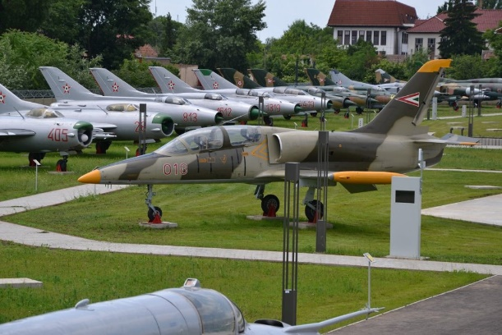
REPÜLŐGÉP REJTVÉNY
Szitakötő 38. szám, 38-39.oldal
Oldd meg a rejtvényt a cikk ismeretében! A megfejtésből megtudhatod melyik magyar városban található Kelet-Európa egyedülálló repüléstörténeti kiállítóhelye!

 |  | L | É | G | C | S | A | V | A | R
 |  | K | E | R | O | Z | I | N
 |  | I | K | A | R | O | S | Z
 | M | O | N | G | O | L | F | I | E | R
 |  | L | A | M | A | N | C | H | E
O | R | N | I | T | H | O | P | T | E | R
C | S | Ú | S | Z | Ó | K | E | R | E | T

MEGHATÁROZÁSOK:
1., Propeller magyar neve.
2., A repülőgép üzemanyaga.
3., Daidalosz fia, szárnyait a Nap megolvasztotta és a tengerbe zuhant.
4., Francia testvérpár, hőlégballonjukon először utazott háziállat.
5., Csatorna, melyet Bleriot francia pilóta repült át először.( itt. egybeírva)
6., Da Vinci által tervezett szárnymozgató gépezetek elnevezése.
7., Wright fivérek gépén a pilóták hasaltak rajta.
MEGFEJTÉS : _______________________________________________________________

